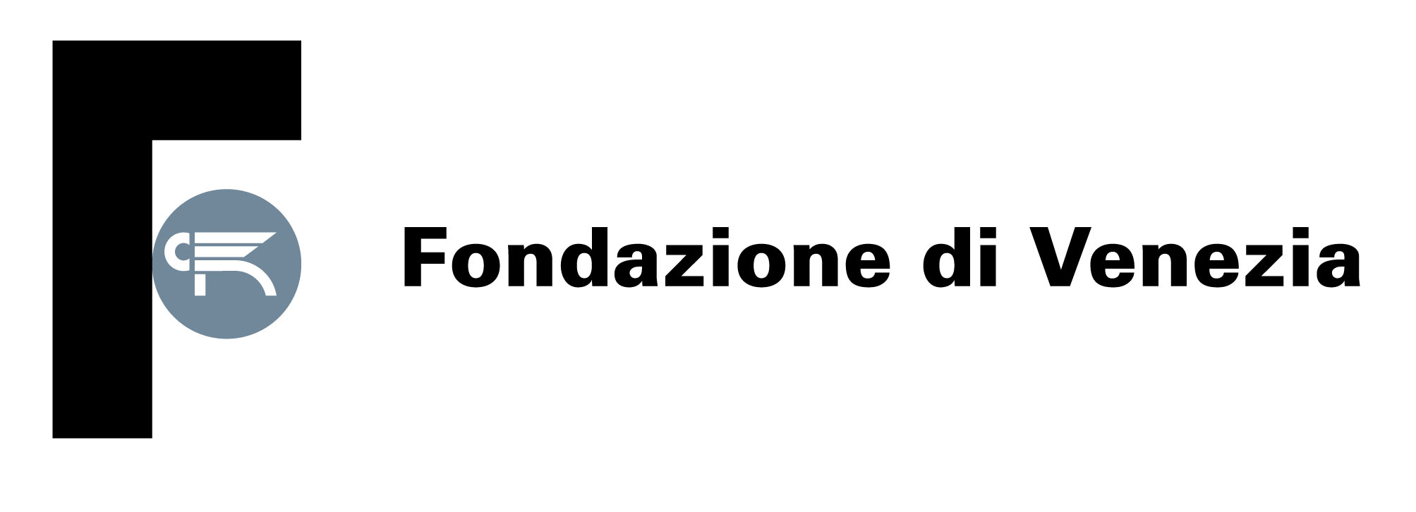

La Fondazione di Venezia per i giovani e la scuola, attività 2014-2015
YouSchool II e A Tutta Scienza - Programma Scuola Attiva
Giovani a teatro...E non solo - 12a edizione

Confermati due progetti ormai consolidati - YouSchool e Giovani a teatro...e non solo – a cui si aggiunge la prima edizione di A Tutta Scienza. Le attività 2013-2014 hanno coinvolto oltre 5.000 tra studenti e giovani della provincia di Venezia e di tutto il Veneto

(Venezia, 28 ottobre 2014) Tornano anche per il 2014-2015 i progetti della Fondazione di Venezia rivolti alle scuole e ai giovani: la seconda edizione di YouSchool, Giovani a teatro...e non solo, che taglia il traguardo delle 12 edizioni, e il nuovo A Tutta Scienza.

Queste iniziative, promosse e organizzate da molti anni dalla Fondazione di Venezia, sono contraddistinte dal metodo del learning by doing e vogliono arricchire il percorso di maturazione e crescita personale dei ragazzi, offrendo loro occasioni di formazione qualificata attraverso il lavoro di gruppo e la sperimentazione diretta. Nel 2013-2014 i progetti del Programma Scuola Attiva e Giovani a teatro...e non solo hanno coinvolto complessivamente oltre 5.000 tra studenti e giovani della provincia di Venezia, Padova e di tutto il Veneto, confermando la capacità della Fondazione di Venezia, nonostante le ridotte risorse a disposizione, di far rete con partner e istituzioni rafforzando rapporti già in essere (Ufficio scolastico provinciale e regionale, Gruppo Pleiadi) e sperimentando con esito positivo nuove collaborazioni (Digital Accademia, Slow Food Italia, Coldiretti Venezia, Collezione Peggy Guggenheim, Palazzo Grassi e Civita Tre Venezie).

«La Fondazione di Venezia ha sempre concepito il programma di attività destinate ai giovani del nostro territorio come un work in progress capace di arricchire il loro percorso formativo e d'istruzione in modo ogni anno diverso e più mirato – spiega Fabio Achilli, direttore della Fondazione di Venezia – i progetti “storici” come Giovani a Teatro negli anni si sono evoluti e arricchiti, aprendosi ad esempio anche alla provincia di Padova e accogliendo la nuova sezione dedicata alle grandi mostre. E altri progetti si sono aggiunti come YouSchool, la cui prima edizione lo scorso anno ha entusiasmato i ragazzi e offerto anche ai docenti l'opportunità di approfondire temi legati ai programmi curricolari ma non sempre affrontati. Nonostante il dimensionamento delle risorse la Fondazione non abdica alla propria mission e per il 2014-2015 propone anche una nuova iniziativa che dopo il teatro, le arti visive, la storia e le nuove tecnologie interviene nella formazione in ambito scientifico: A tutta Scienza».

I progetti per il 2014-2015 sono infatti differenziati per gli argomenti proposti (scienza, teatro, arte, alternanza scuola-lavoro) e rivolti a fasce d’età diverse, partendo dai bambini della scuola primaria sino ad arrivare agli universitari (6-29 anni), e si affiancano a quelli proposti dal programma scolastico ministeriale, dall’università e, riguardo al teatro, dalle principali istituzioni culturali della provincia di Venezia.

YouSchool II è il concorso regionale che offre la possibilità a 40 tra le classi III, IV e V delle scuole superiori di tutto il Veneto di ideare, creare e far votare un video che racconti Il Novecento, secolo di grandi trasformazioni e mutamenti sociali, scientifici, economici e politici che hanno segnato l'Italia contemporanea.

A Tutta Scienza è il nuovo progetto ideato per bambini, ragazzi e le loro famiglie per avvicinare i più giovani al mondo della scienza e prevede tre settimane di laboratori, che si terranno rispettivamente a Mestre, Venezia e San Donà nel corso del 2015.

Giovani a teatro...e non solo raggiunge quest'anno la sua 12esima edizione con la tradizionale programmazione di teatro, musica e danza con ingressi a 2,50 euro grazie alle Card. Ideato e prodotto per sensibilizzare e formare ai valori socio-educativi propri delle arti performative contemporanee giovani, insegnanti e genitori, il progetto conferma dallo scorso anno la novità della sezione ...e non solo, con l'accesso sempre a 2,50 euro a una selezione di mostre in programma nel 2014 e 2015 in alcuni dei più importanti spazi espositivi veneziani grazie alla collaborazione con Palazzo Grassi e Punta della Dogana, Collezione Peggy Guggenheim e Civita Tre Venezie.

Informazioni per la stampa

CASADOROFUNGHER Comunicazione
Francesca Fungher
m 349 3411211
francesca@casadorofungher.com
Elena Casadoro
m 334 8602488
elena@casadorofungher.com
Chiara Vedovetto
m 366 8531442
press@casadorofungher.com
www.casadorofungher.com

